

¡Al encuentro de los últimos Hieleros!

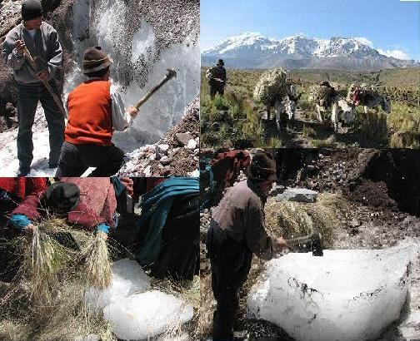

En el corazón del Chimborazo, descubren una tradición ancestral perpetuada por los habitantes de Cuatro Esquinas participando en :
una expedición de siete horas a caballo hasta los glaciales a 4.900 metros de altitud.
la cosecha y el trenzado de amarras con

¡Al encuentro de los últimos Hieleros!

En el corazón del Chimborazo, descubren una tradición ancestral perpetuada por los habitantes de Cuatro Esquinas-San Andrés participando en :
una expedición de siete horas a caballo hasta los glaciales a 4.900 metros de altitud.
la cosecha y el trenzado de amarras con

¡Al encuentro de los últimos Hieleros!

En el corazón del Chimborazo, descubren una tradición ancestral perpetuada por los habitantes de Cuatro Esquinas-San Andrés participando en :
una expedición de siete horas a caballo hasta los glaciales a 4.900 metros de altitud.
la cosecha y el trenzado de amarras con

la paja para el empaquetado de los bloques de hielo.
el corte del hielo en el mismo glaciar y la confección de bloques de 30 kilos para el transporte 2000 metros más abajo con burros.

Ven a encontrarnos en Cuatro Esquinas, parroquia de San Andrés, a solamente 45min de Riobamba

Quito

San Andrés

Debe tomar el bus de la cooperativa “Cóndor” en el redondel frente al colegio Riobamba ( vía a Quito)
Los buses salen a partir de las 6:30 de la mañana

Valor de Tour: $35. Incluye desayuno, lunch, caballos y guianza.

Le esperamos pronto!

Cuatro Esquinas –San Andrés –Riobamba –Chimborazo
Contactos: Maria: 085507817 o Jorge: 091041060

la paja para el empaquetado de los bloques de hielo.
el corte del hielo en el mismo glaciar y la confección de bloques de 30 kilos para el transporte 2000 metros más abajo con burros.

Ven a encontrarnos en Cuatro Esquinas, parroquia de San Andrés, a solamente 45min de Riobamba

Quito

San Andrés

Debe tomar el bus de la cooperativa “Cóndor” en el redondel frente al colegio Riobamba ( vía a Quito)
Los buses salen a partir de las 6:30 de la mañana

Valor de Tour: $35. Incluye: desayuno, lunch, caballos y guianza.

Le esperamos pronto!

Cuatro Esquinas –San Andrés –Riobamba –Chimborazo
Contactos: Maria: 085507817 o Jorge: 091041060

la paja para el empaquetado de los bloques de hielo.
el corte del hielo en el mismo glaciar y la confección de bloques de 30 kilos para el transporte 2000 metros más abajo con burros.

Ven a encontrarnos en Cuatro Esquinas, parroquia de San Andrés, a solamente 45min de Riobamba

Quito

San Andrés

Debe tomar el bus de la cooperativa “Cóndor” en el redondel frente al colegio Riobamba ( vía a Quito)
Los buses salen a partir de las 6:30 de la mañana

Valor de Tour: $35. Incluye: desayuno, lunch, caballos y guianza.

Le esperamos pronto!

Cuatro Esquinas –San Andrés –Riobamba –Chimborazo
Contactos: Maria: 085507817 o Jorge: 091041060

